海洋知識試題填寫說明：
請依表格內容格式填寫，年段可複選。
題目請依媒材內容出題，媒材形式可為一篇短文、一張圖像(照片、漫畫、海報等等)、影音(限Youtube)三種，影音僅限Youtube分享連結，請直接填寫分享連結即可。
如果一個媒材為對應到多題目的題組，請自行複製增加題目表格，一個題組最多三個題目。
請務必註明出處，自編或是引用，引用請附上來源。
Youtube設定開始時間，點擊分享按鈕，並於下方設定開始播放時間。
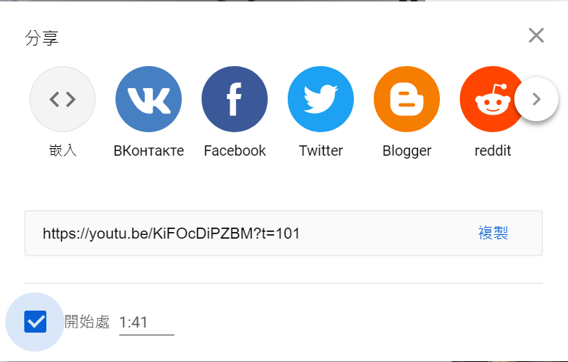

出題者 | 周靜宜 |  | 服務單位 | 正濱國中
學習主題 | □海洋休閒 □海洋社會 □海洋文化  □海洋科學與技術 ■海洋資源與永續
適用年段 | □低 □中 □高 ■國中 □高中
類型 | □文章 □圖像 ■影音(限Youtube連結)
媒材 | 題目請依媒材內容出題，媒材形式可為一篇短文、一張圖像(照片、漫畫、海報等等)、影音(限Youtube)三種，影音僅限Youtube分享連結，請直接填寫分享連結即可。  https://www.youtube.com/watch?v=LRc6n-c-Gus  (引用自康軒出版國中英語科「康軒國中英語教學補充」頻道B4L6課文閱讀)
出處 | □自編 | ■引用 引用改編自康軒出版全英語提問單B4L6
※下列題目格式可依出題所需,如果一個媒材為對應到多題目的題組，請自行複製增加題目表格，一個題組最多三個題目
題目 | Why does Johnny think metal tableware is better for our environment?
選項 | A  Because metal tableware is more beautiful. |  | B  Because metal tableware can be reused many times.
 | C  Because metal tableware is expensive and easy to use. |  | D  Because he likes metal tableware more than plastic ones.
答案 | B
題目 | What might not happen to sea animals if disposable plastic tableware ends up in the ocean?
選項 | A  It might get into sea animals’ noses or stomachs and then kill them. | B  It might be eaten by the sea animals and make them feel unconfortable.
 | C  It might get into people’s bodies again if people eat the sea animals. | D  It might be reused as a tool for the sea animals.
答案 | D
※ 授權說明：此題組將授權給基隆市海洋教育於教學上使用，不得為商業營利用途。

